Федеральное государственное автономное образовательное учреждение высшего образования «Национальный исследовательский университет ИТМО»

Факультет Программной Инженерии и Компьютерной Техники

Лабораторная работа №4
По Основам Программной Инженерии
Вариант 55147

Выполнил:
Ларионов Владислав Васильевич
Группа P3209

Проверил:
Ермаков Михаил Константинович

Санкт-Петербург, 2026
Содержание
Задание 3
Выполнение задания №2 4
Выполнение задания №3 6
Выполнение задания №4 9
Программа 13
Вывод: 13

Задание
1. Для своей программы из лабораторной работы #3 по дисциплине "Веб-программирование" реализовать:
- MBean, считающий общее число установленных пользователем точек, а также число точек, не попадающих в область. В случае, если координаты установленной пользователем точки вышли за пределы отображаемой области координатной плоскости, разработанный MBean должен отправлять оповещение об этом событии.
- MBean, определяющий площадь получившейся фигуры.
2. С помощью утилиты JConsole провести мониторинг программы:
- Снять показания MBean-классов, разработанных в ходе выполнения задания 1.
- Определить имя и версию ОС, под управлением которой работает JVM.
3. С помощью утилиты VisualVM провести мониторинг и профилирование программы:
- Снять график изменения показаний MBean-классов, разработанных в ходе выполнения задания 1, с течением времени.
- Определить имя класса, объекты которого занимают наибольший объём памяти JVM; определить пользовательский класс, в экземплярах которого находятся эти объекты.
4. С помощью утилиты VisualVM и профилировщика IDE NetBeans, Eclipse или Idea локализовать и устранить проблемы с производительностью в программе. По результатам локализации и устранения проблемы необходимо составить отчёт, в котором должна содержаться следующая информация:
- Описание выявленной проблемы.
- Описание путей устранения выявленной проблемы.
- Подробное (со скриншотами) описание алгоритма действий, который позволил выявить и локализовать проблему.
Студент должен обеспечить возможность воспроизведения процесса поиска и локализации проблемы по требованию преподавателя.

Выполнение задания №2
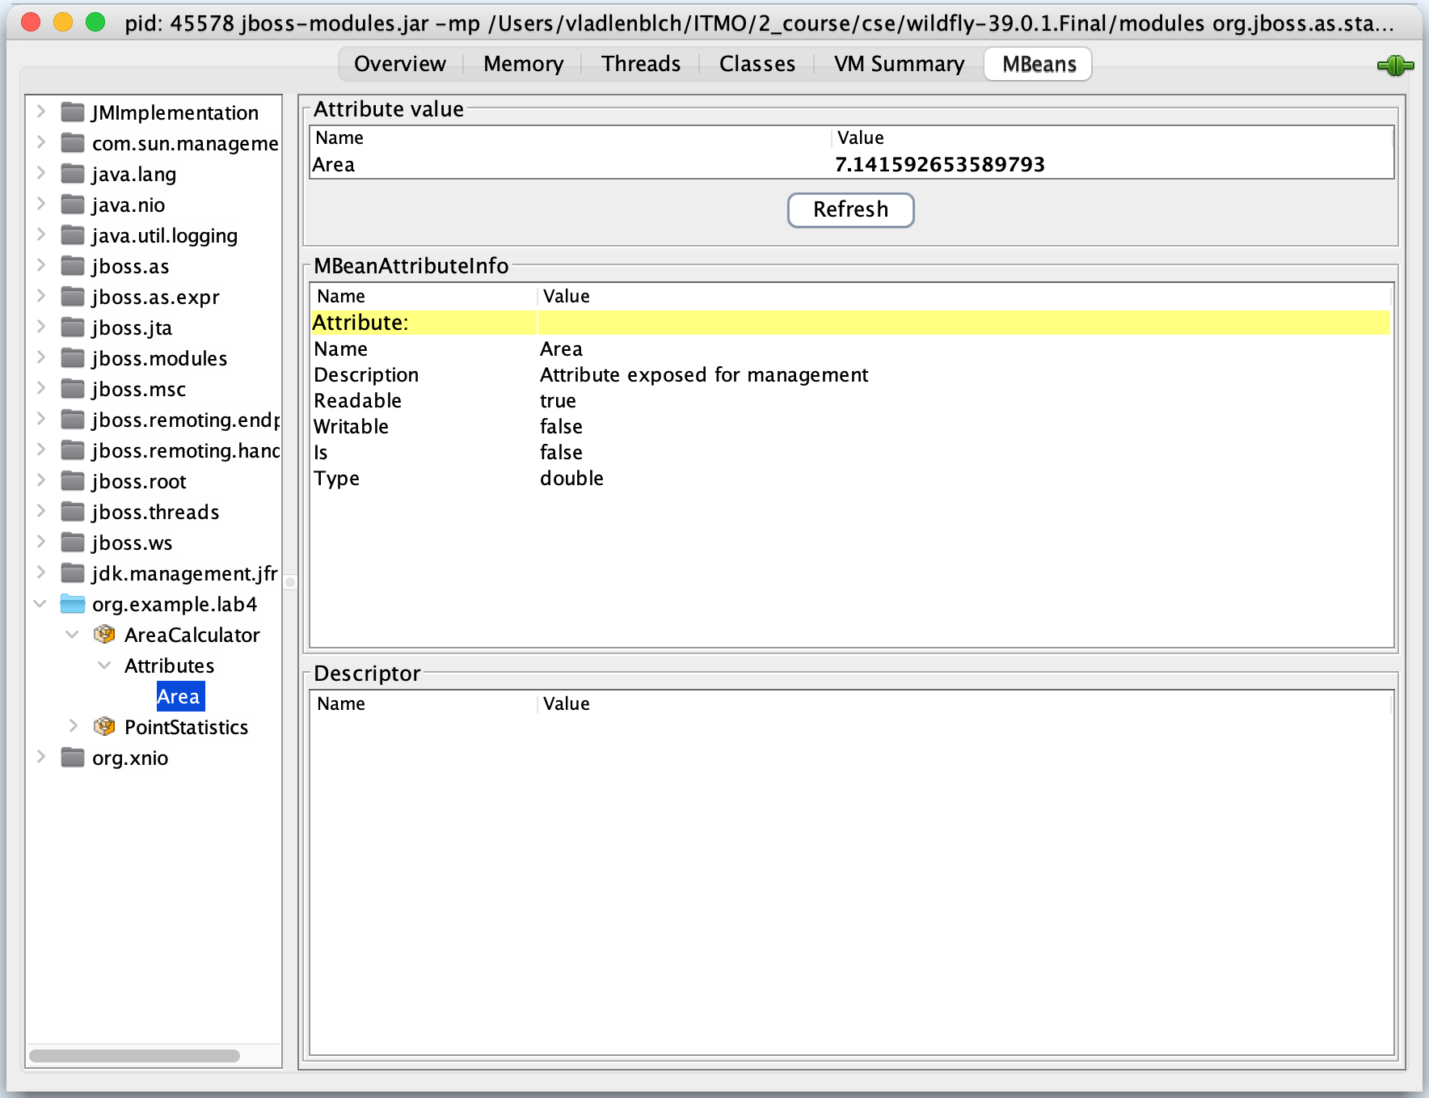
Рис. 2.1 – пример снятых показаний AreaCalculator
Далее скриншоты конкретно снятых показаний (без интерфейса JConsole)
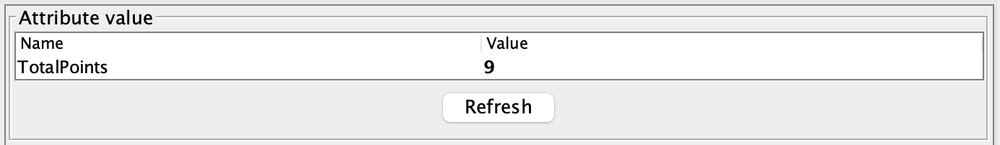
Рис. 2.2 – пример снятых показаний PointStatistics для TotalPoints
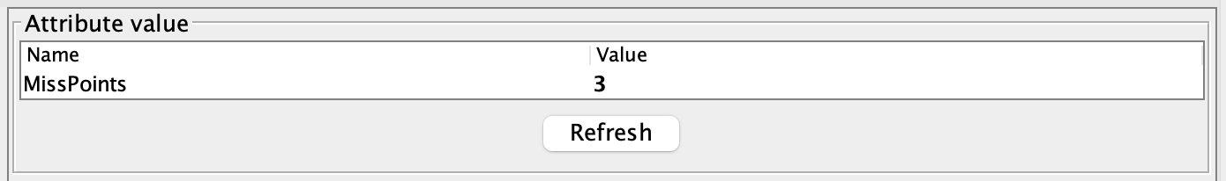
Рис. 2.3 – пример снятых показаний PointStatistics для MissPoints

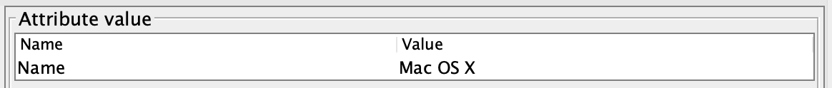
Рис. 2.3 – снятые показания имени ОС, под управлением которой работает JVM
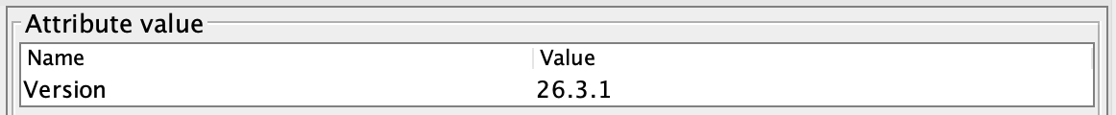
Рис. 2.4 – снятые показания версии ОС, под управлением которой работает JVM
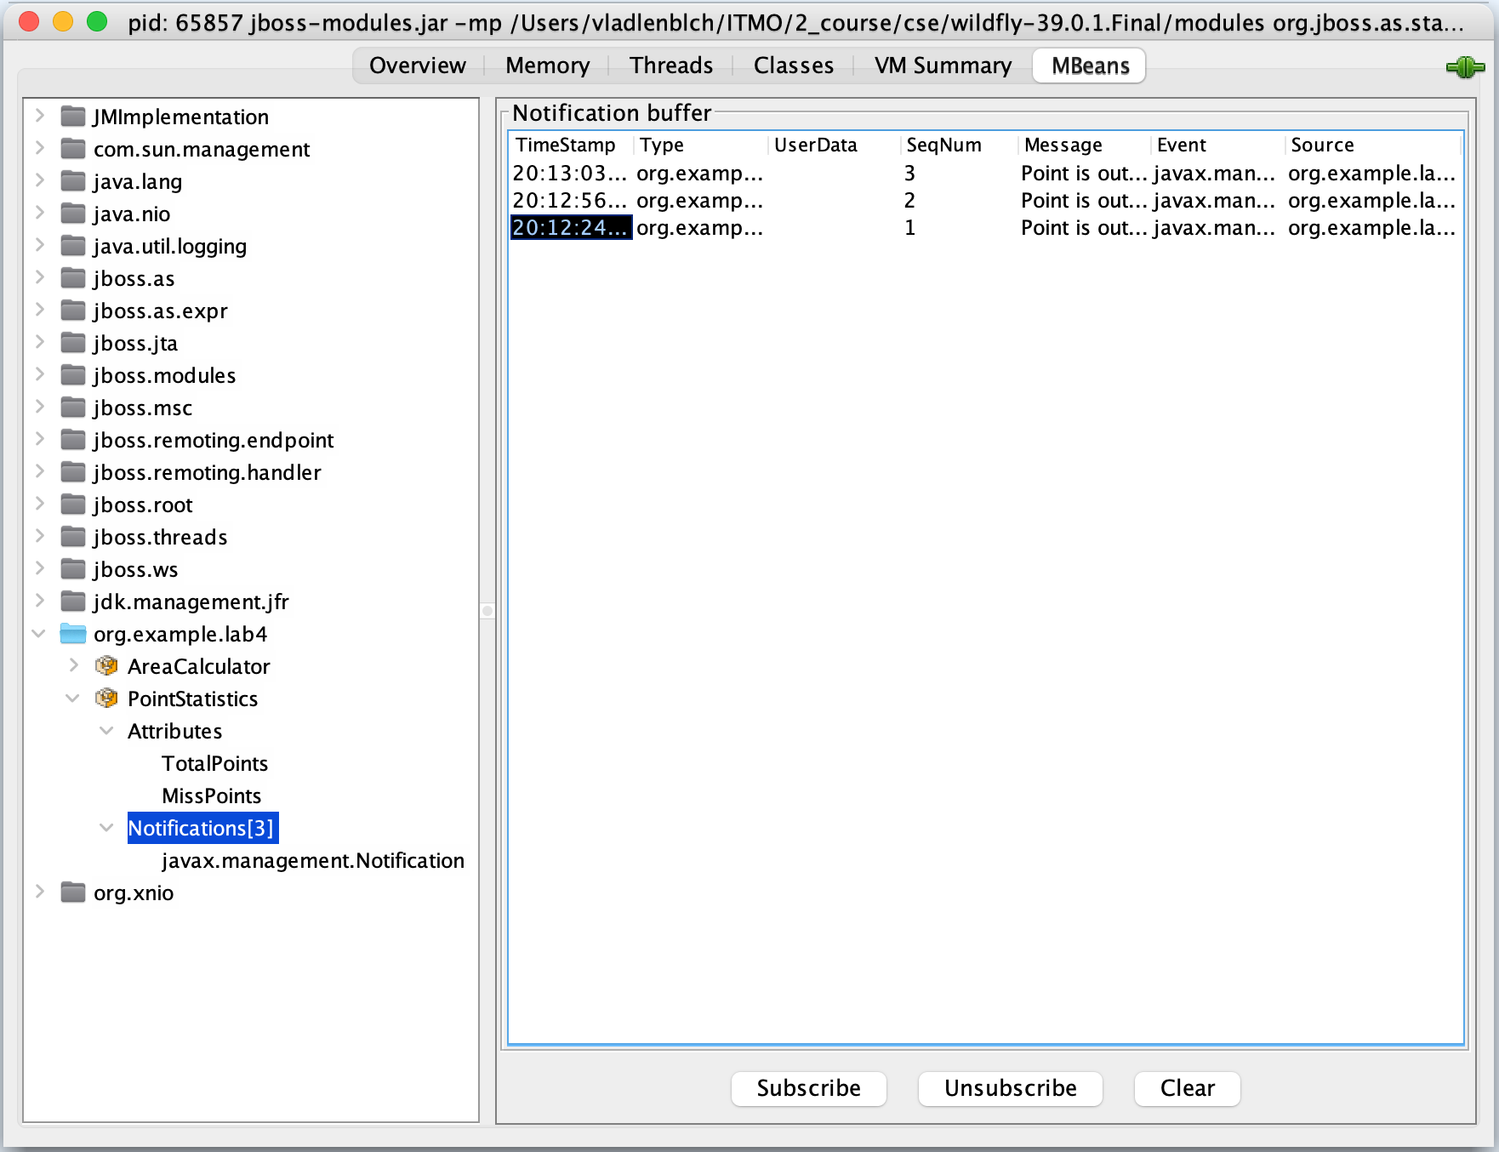
Рис. 2.5 – снятые оповещения о том, что точка не видна на графике

Выполнение задания №3
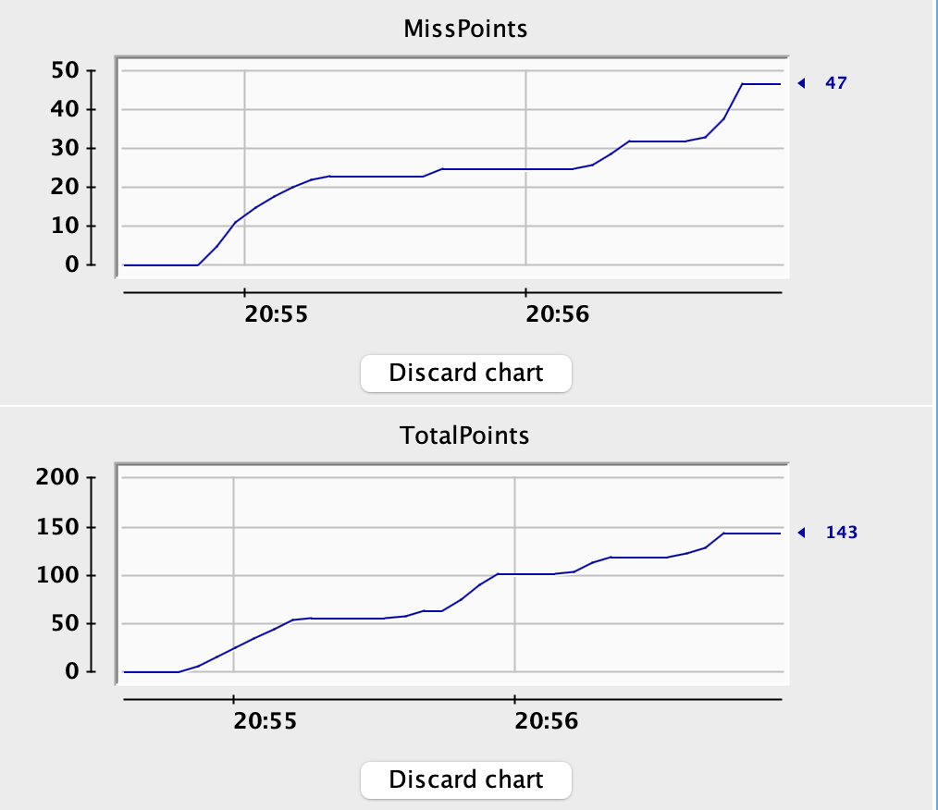
Рис. 3.1 – графики снятых показателей MBean-классов с течением времени
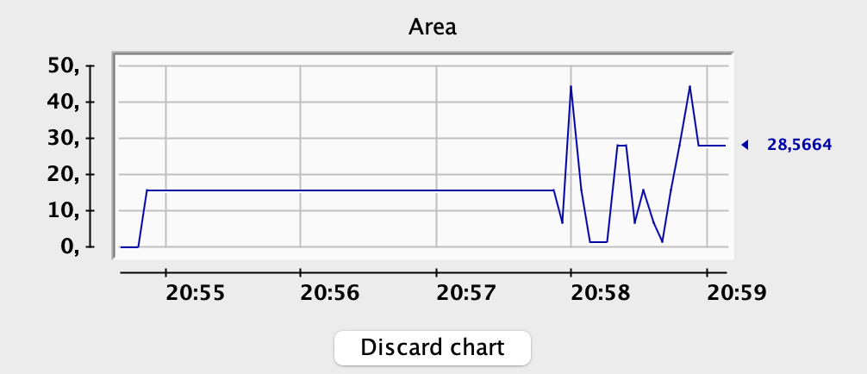
Рис. 3.2 – график снятых показателей MBean-классов с течением времени
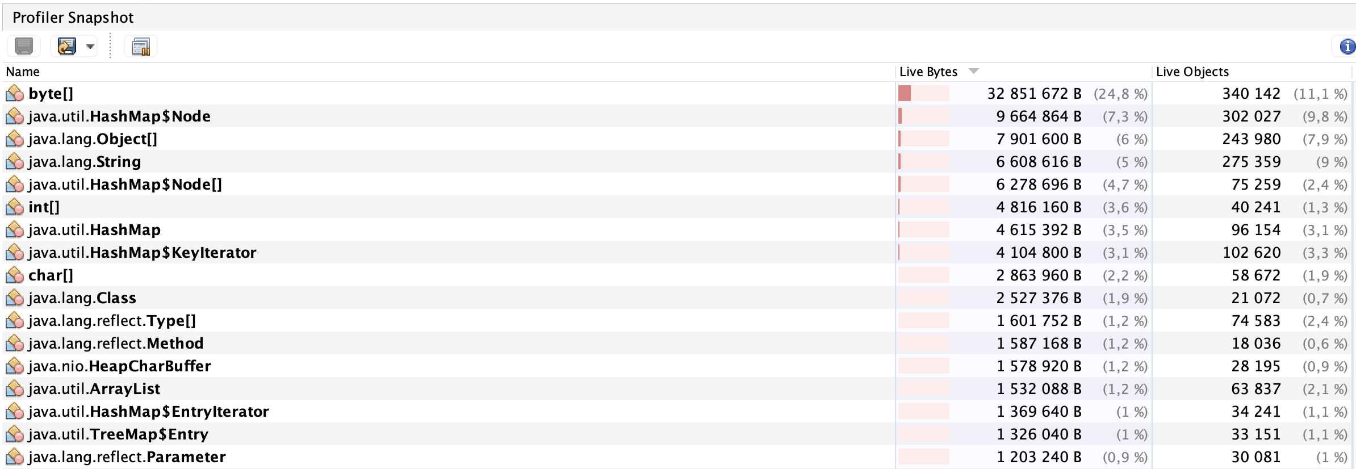
Рис. 3.3 – снапшот результата распределения памяти
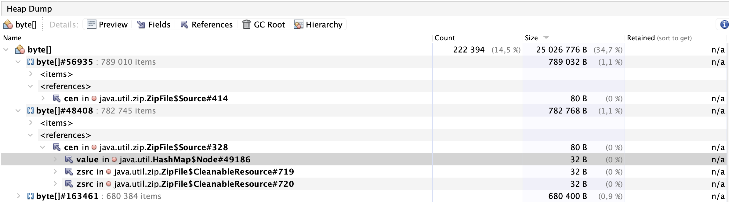
Рис. 3.4 – распределение памяти по классу byte[]
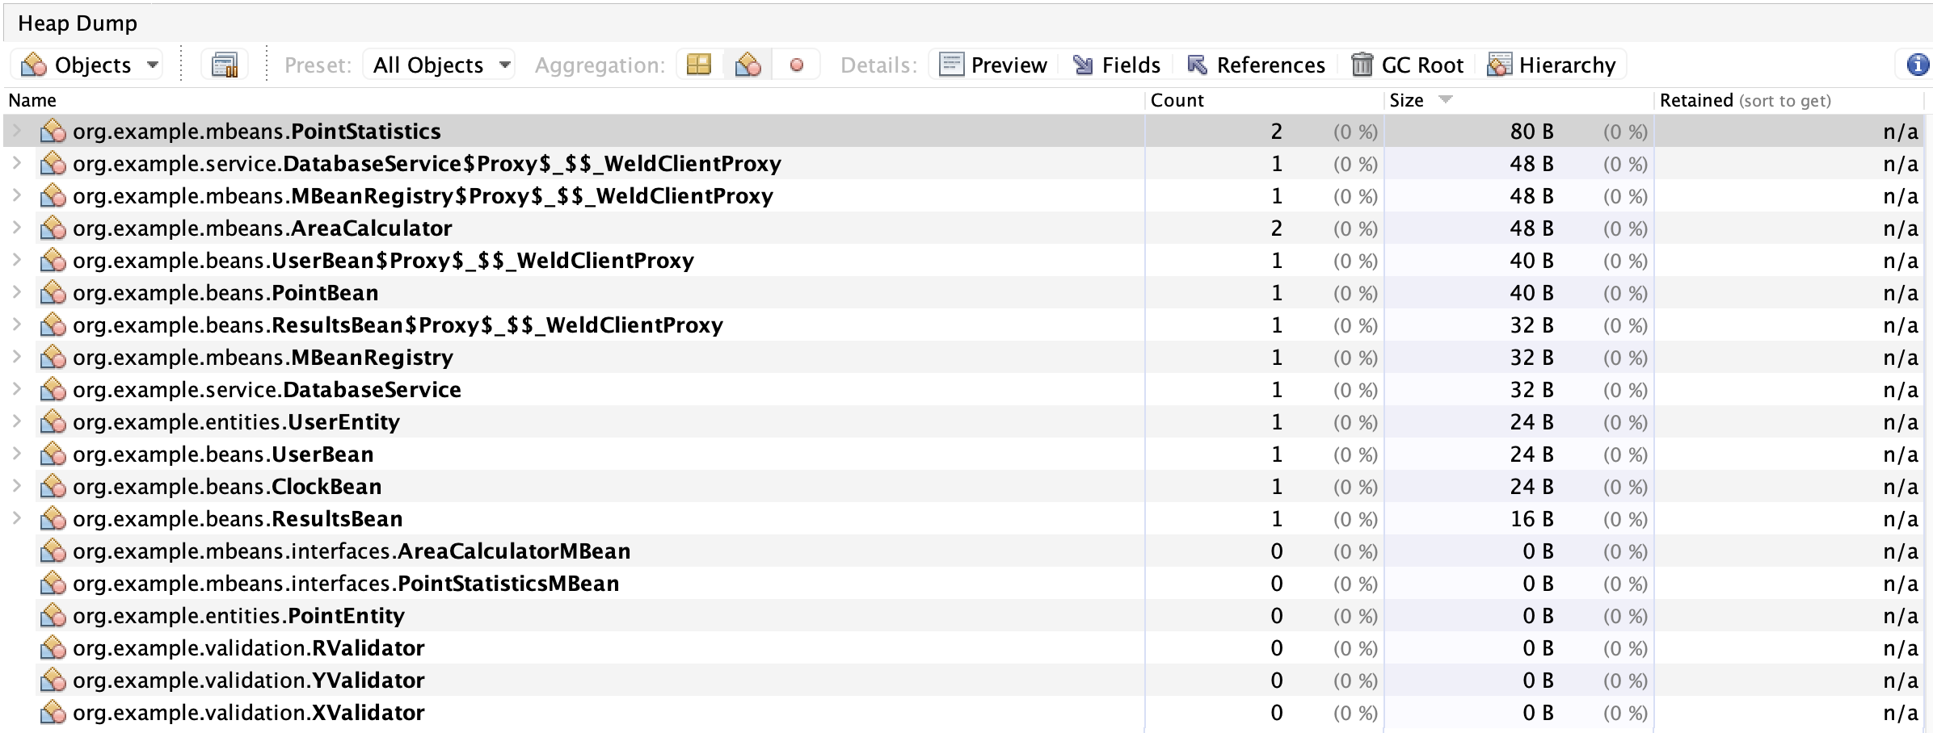
Рис. 3.5 – распределение памяти среди пользовательских классов
По данным Memory Sampler VisualVM наибольший объем памяти среди всех классов занимают объекты класса byte[]: 29 761 008 B, 302 135 объектов.
Для определения владельцев этих объектов был построен Heap Dump. Анализ показал, что крупнейшие byte[] удерживаются объектами java.util.zip.ZipFile$Source. Следовательно, эти объекты относятся к инфраструктуре JVM/WildFly и загруженным JAR/ZIP-ресурсам, а не к пользовательским классам приложения.
Пользовательского класса org.example.*, в экземплярах которого находились бы крупнейшие byte[], в Heap Dump обнаружено не было. Среди пользовательских классов приложения наибольший собственный размер имеет org.example.mbeans.PointStatistics: 2 объекта, 80 B.

Выполнение задания №4
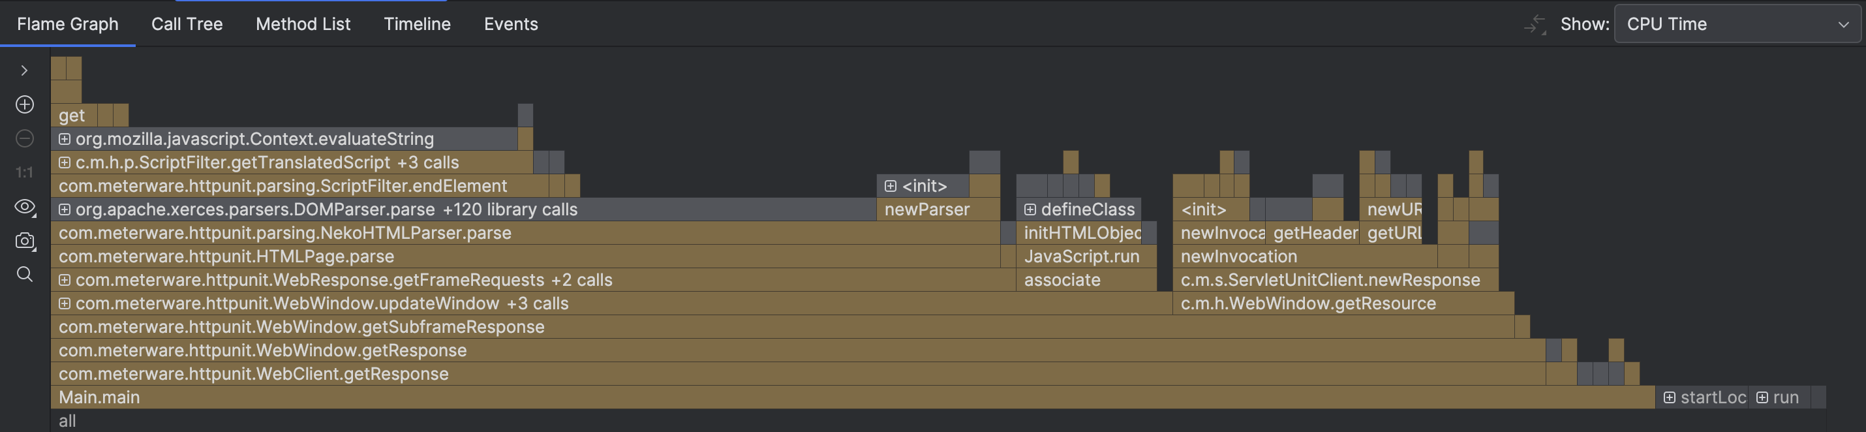
Рис. 4.1 – Flame Graph в IntelliJ Idea
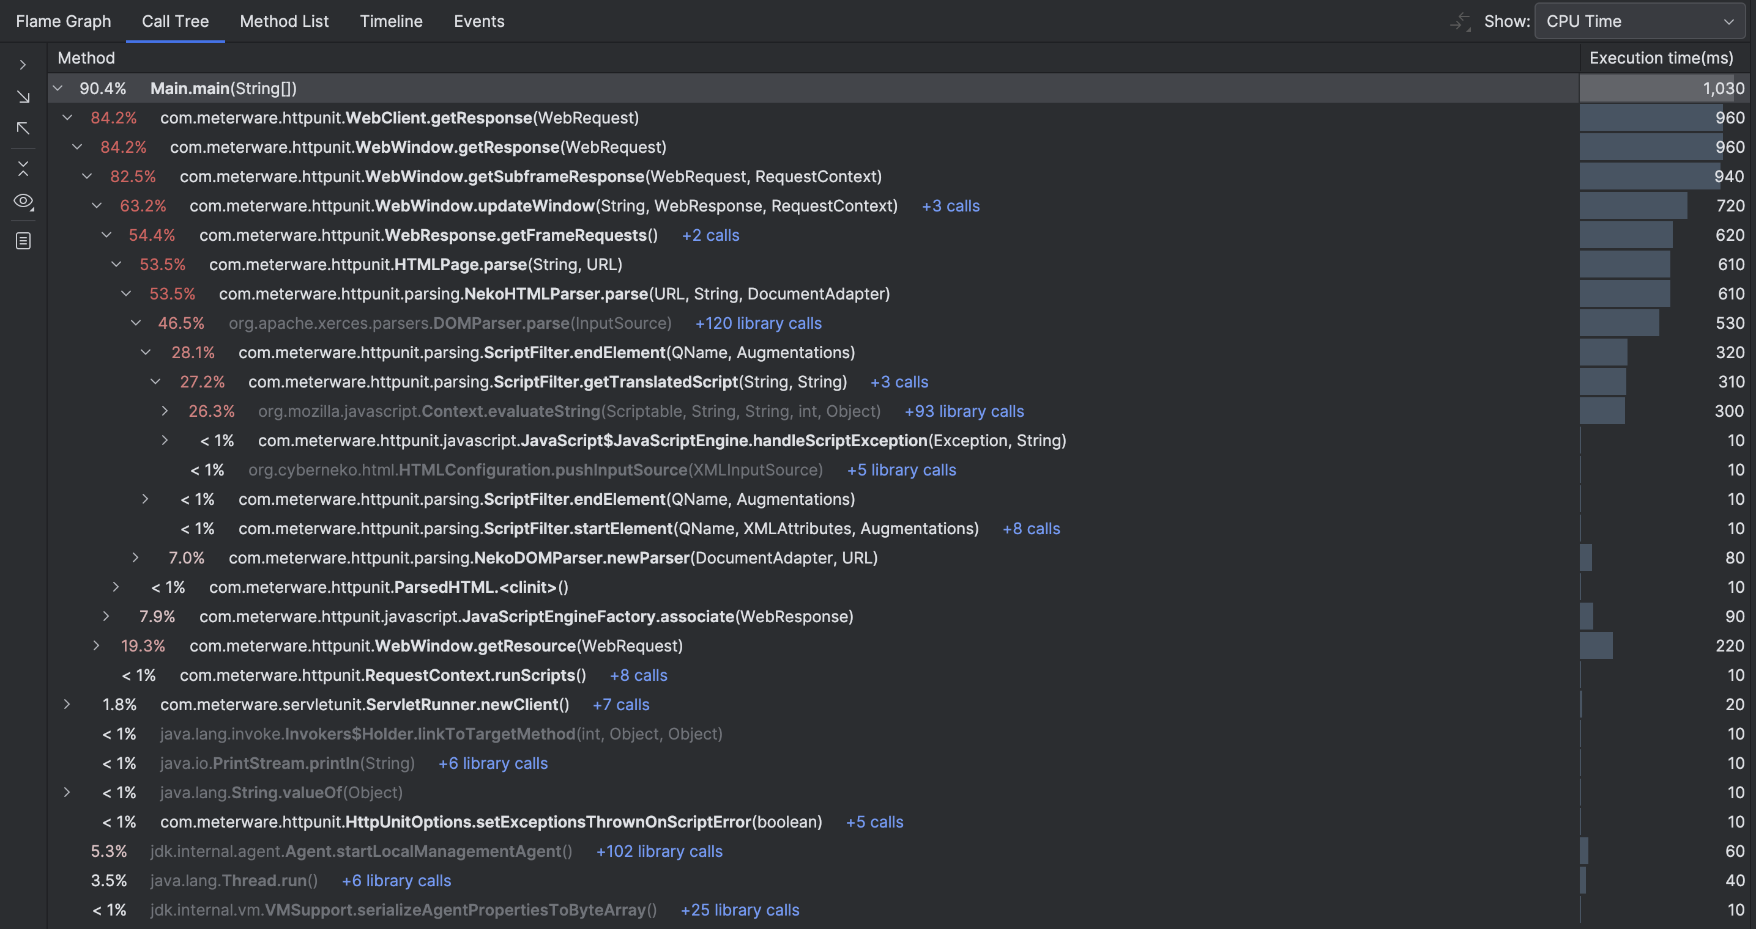
Рис. 4.2 – Call Tree в IntelliJ Idea
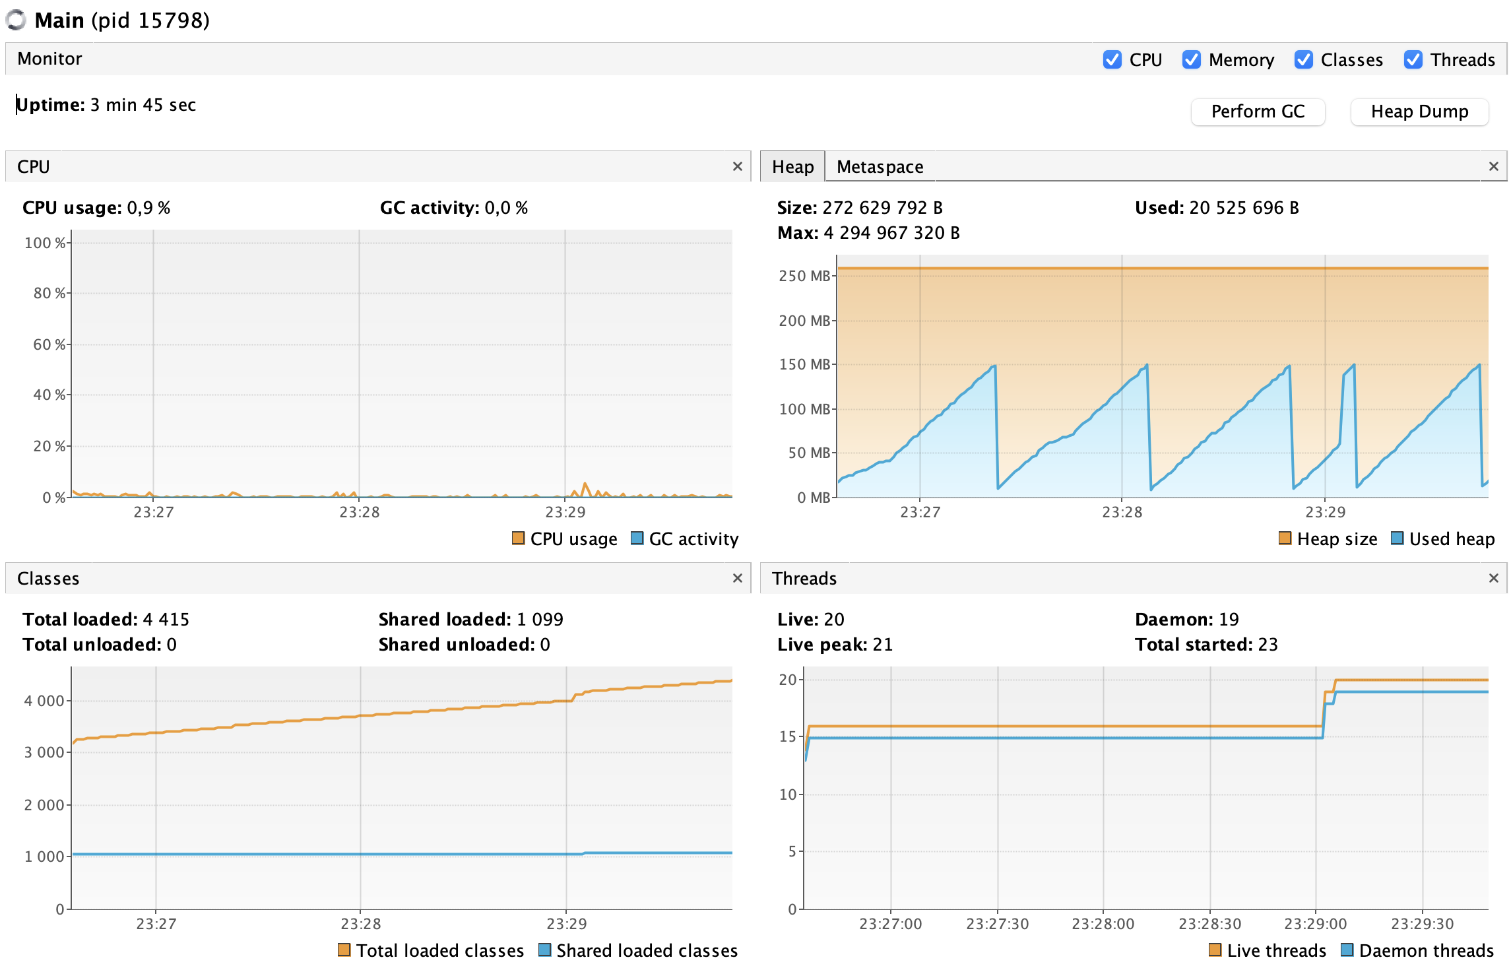
Рис. 4.3 – показатели до исправления
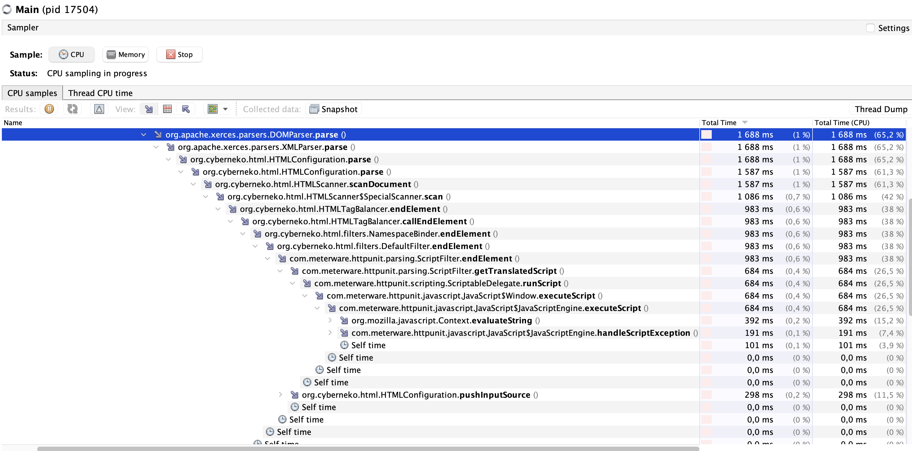
Рис. 4.4 – CPU Sampler в VisualVM
В Call Tree профилировщика IDEA было установлено, что 84.2% времени выполнения Main.main приходится на WebClient.getResponse(WebRequest).
При раскрытии цепочки вызовов видно, что 53.5% времени уходит на HTMLPage.parse/NekoHTMLParser.parse, а 26.3% — на org.mozilla.javascript.Context.evaluateString.
Также в дереве вызовов присутствует JavaScript$JavaScriptEngine.handleScriptException, что указывает на регулярное возникновение JavaScript-ошибки при обработке ответа.
VisualVM CPU Sampler подтвердил, что при обработке HTML-ответа выполнение доходит до ScriptFilter.getTranslatedScript. В цепочке вызовов присутствует JavaScript$JavaScriptEngine.handleScriptException, что указывает на регулярную обработку JavaScript-ошибки. Это позволило локализовать проблему в JavaScript-коде, генерируемом сервлетом HelloWorld.
Это означает, что при обработке каждого ответа возникала JavaScript-ошибка. Анализ сервлета HelloWorld показал причину: в генерируемом HTML был вызов несуществующего метода document.wr('Hello Document') вместо корректного document.write(...). Так как в Main отключено выбрасывание исключений на JavaScript-ошибках, программа не завершалась, а продолжала циклически обрабатывать ошибочный скрипт.

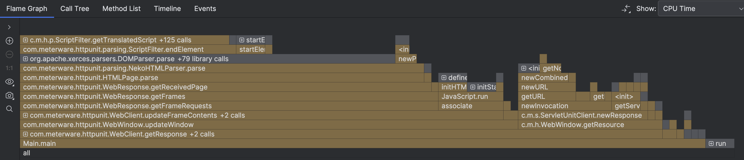
Рис. 4.5 – Flame Graph в IntelliJ Idea после правок
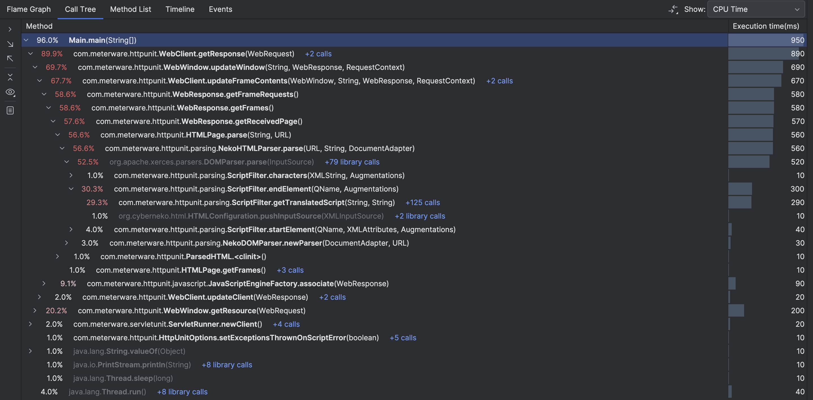
Рис. 4.6 – Call Tree в IntelliJ Idea после правок
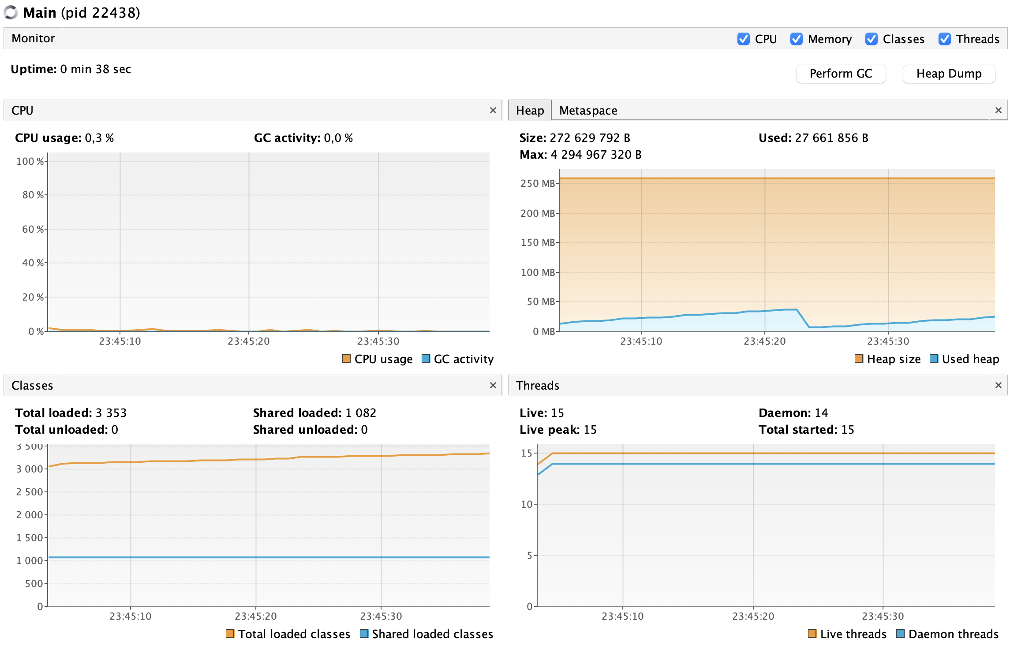
Рис. 4.7 – показатели после исправления
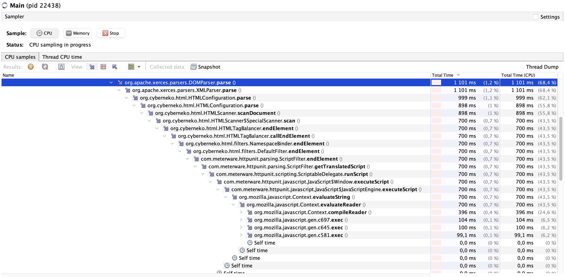
Рис. 4.8 – CPU Sampler в VisualVM после исправления
Для устранения проблемы в файле HelloWorld.java ошибочный JavaScript-вызов
document.wr('Hello Document')
был заменен на корректный:
document.write('Hello Document')
После исправления было выполнено повторное профилирование в Idea и VisualVM. Цепочка парсинга HTML и выполнения JavaScript осталась, что является ожидаемым поведением, так как страница содержит script-блок. Однако из дерева вызовов исчезла ветка JavaScript$JavaScriptEngine.handleScriptException. Это подтверждает, что регулярная JavaScript-ошибка больше не возникает, и программа больше не тратит ресурсы на обработку исключения при каждом запросе.

Программа
Исходный код проекта лежит в публичном GitHub-репозитории по ссылке:
https://github.com/vladlenblch/ITMO_VT/tree/main/2_course/cse/lab4

Вывод:
Во время выполнения данной лабораторной работы я:
  - Повторил навыки профилирования
  - Повторил навыки поиска багов и их исправления
  - Научился работать с JConsole
  - Научился работать с VisualVM
  - Научился работать с профилировщиком IntelliJ Idea

